Министерство науки и высшего образования Российской Федерации

Севастопольский государственный университет

Кафедра ИС

Отчет

По дисциплине: «Теория кодирования»

Лабораторная работа № 1

«Исследование первичных кодов обмена информацией и простейших методов сжатия данных»

Выполнил ст. гр. ИС/б-17-2-о

Горбенко К. Н.

Проверил:

Чернега В.С.

Севастополь

2020

ЦЕЛЬ РАБОТЫ

Углубление теоретических знаний в области оптимального кодирования данных в информационных системах, исследование способов построения таблиц кодирования первичных кодов и простейших методов сжатия символьных последовательностей, приобретение практических навыков исследования процессов кодирования информационных сообщений.

ПРОГРАММА ЛАБОРАТОРНОЙ РАБОТЫ

1. Набрать в текстовом редакторе (Блокноте) строку произвольного сообщения размером 10-15 символов и сохранить ее в файле.

2. Открыть сохраненный файл в Total Commander в режиме просмотра (F3) и найти кодировки, в которых происходит правильное отображение текста.

3. Записать закодированную строку в 16-ричном коде.

4. Найти символы кодируемой строки в таблице СР-1251, выписать их десятичные коды и представить их в двоичном виде. Сравнить эти коды с представлением символов в 16-ричном коде.

5. Посмотреть кодируемую строку при кодировке ASCII/DOS, выписать 16- коды символов и сравнить их с кодами соответствующих символов при использовании кодовой страницы СР-1251.

6. Выполнить пункт 4.5 при кодовой странице KOI8-R и пояснить причину неверного отображения закодированной строки.

7. Вычислить объем видеофайла, содержащего данные для отображения на экране дисплея с разрешающей способностью 800×600 изображения, в котором на синем фоне в центре экрана располагается красный прямоугольник размером 20×20 пикселей.

8. Закодировать содержимое видеофайла методом RLE и определить объем сжатого файла и рассчитать коэффициент компрессии.

ХОД РАБОТЫ

1. Наберем в текстовом редакторе строку произвольного сообщения размером 10-15 символов и сохраним ее в файле. Файл верно открывается в кодировке UTF-8, а в кодировке KOIR-R и ASCII выглядит неверно.

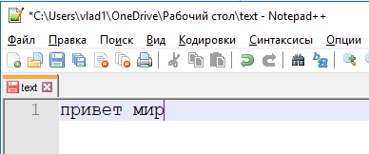

Рисунок 1 – Создание файла

2. Записать закодированную строку в 16-ричном коде.

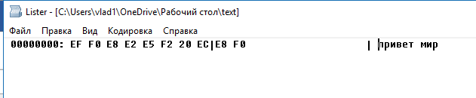

Рисунок 2 – Запись строки в шестнадцатеричном формате

4. Таблица символов в кодировке CP-1251:

|  |  |  |  |
| --- | --- | --- | --- |
| Символ | HEX | DEC | BIN |
| п | EF | 239 | 11101111 |
| р | F0 | 240 | 11110000 |
| и | E8 | 232 | 11101000 |
| в | E2 | 226 | 11100010 |
| е | E5 | 229 | 11100101 |
| т | F2 | 242 | 11110010 |
| Пробел | 20 | 119 | 1110111 |
| м | EC | 236 | 11101100 |
| и | E8 | 232 | 11101000 |
| р | F0 | 240 | 11110000 |

5. Таблица символов в кодировке ANSII:

|  |  |  |  |
| --- | --- | --- | --- |
| Символ | HEX | DEC | BIN |
| п | EF | 239 | 11101111 |
| р | F0 | 240 | 11110000 |
| и | E8 | 232 | 11101000 |
| в | E2 | 226 | 11100010 |
| е | E5 | 229 | 11100101 |
| т | F2 | 242 | 11110010 |
| Пробел | 20 | 119 | 1110111 |
| м | EC | 236 | 11101100 |
| и | E8 | 232 | 11101000 |
| р | F0 | 240 | 11110000 |

6. Отображение строки в кодировке KOI8-R.

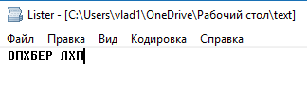

Рисунок 3 – Вид строки в кодировке KOIR-R

7. Вычисление объема видеофайла.

Без кодировки объем видеофайла будет равен:

Всего точек на экране (разрешающая способность): 600 * 800 = 480 000

24 * 480 000 = 11 520 000 бит = 1 440 000 байт = 1,44 Мбайт

8. Объём видеофайла методом RLE.

390 строк: C800 0000FF

20 строк: С390 0000FF С20 FF0000 С390 0000FF

390 строк: C800 0000FF

Получаем объем: 780 * 10 байт + 20 * 29 байт = 8380 байт

Коэффициент сжатия: 171 раз.

ВЫВОДЫ

В ходе лабораторной работы были углублены теоретические знаний в области оптимального кодирования данных в информационных системах. Также были исследованы способы построения таблиц кодирования первичных кодов и простейших методов сжатия символьных последовательностей.